**БЛАНК ОТВЕТА**

**участника межмуниципального этапа**

**по состязанию «КартознаниУм» для 5 класса**

**Фамилия, имя:____________________________ Класс ____**

**Задание 1.** Используя школьно-краеведческий атлас Омской области, физическую карту (стр.14) и карту «Административно-территориальное устройство», определи, в каких муниципальных районах расположены данные озера: Интенис, Ик, Рахтово.

Ответ:

|  |  |
| --- | --- |
| **Озера** | **Муниципальный район** |
| оз. Интенис |  |
| оз. Ик |  |
| оз. Рахтово |  |

**Задание 2.** Используя школьно-краеведческий атлас Омской области, физическую карту (стр.14), определи по описанию название озера.

Озеро раскинулось на стыке границ Москаленского, Исилькульского и Полтавского районов. Это самый большой соленый водоем области, который славится богатыми запасами лечебных грязей. Местные жители называют его Мертвым морем. В длину озеро достигает почти 14 км, а в ширину — от 7 до 11,7 км. Площадь водоема непостоянна. Его глубина в последние годы составляет от 0,6 до 3 метров. Озеро на официальном уровне признано памятником природы. Его пейзажи необыкновенны: многие сравнивают территорию вокруг с путешествием в космос. К данному озеру ведут заросли красного солероса, которые ассоциируются с неизвестной планетой, испещренной мелкими кратерами водоемов. Вокруг озера много растений, которые занесены в Красную книгу России.

Ответ: _____________________

**Эталон оценивания**

**заданий межмуниципального этапа**

**по состязанию «КартознаниУм» для 5 класса**

**Задание 1.** Используя школьно-краеведческий атлас Омской области, физическую карту (стр.14), карту «Административно-территориальное устройство», определи, в каких муниципальных районах расположены данные озера: Интенис, Ик, Рахтово.

Ответ:

|  |  |
| --- | --- |
| **Озера** | **Муниципальный район** |
| оз. Интенис | Саргатский |
| оз. Ик | Крутинский |
| оз. Рахтово | Тевризский |

**Задание 2.** Используя школьно-краеведческий атлас Омской области, физическую карту (стр.14), определи по описанию название озера.

Озеро раскинулось на стыке границ Москаленского, Исилькульского и Полтавского районов. Это самый большой соленый водоем области, который славится богатыми запасами лечебных грязей. Местные жители называют его Мертвым морем. В длину озеро достигает почти 14 км, а в ширину — от 7 до 11,7 км. Площадь водоема непостоянна. Его глубина в последние годы составляет от 0,6 до 3 метров. Озеро на официальном уровне признано памятником природы. Его пейзажи необыкновенны: многие сравнивают территорию вокруг с путешествием в космос. К данному озеру ведут заросли красного солероса, которые ассоциируются с неизвестной планетой, испещренной мелкими кратерами водоемов. Вокруг озера много растений, которые занесены в Красную книгу России.

Ответ: Озеро Эбейты

Физическая карта, стр. 3

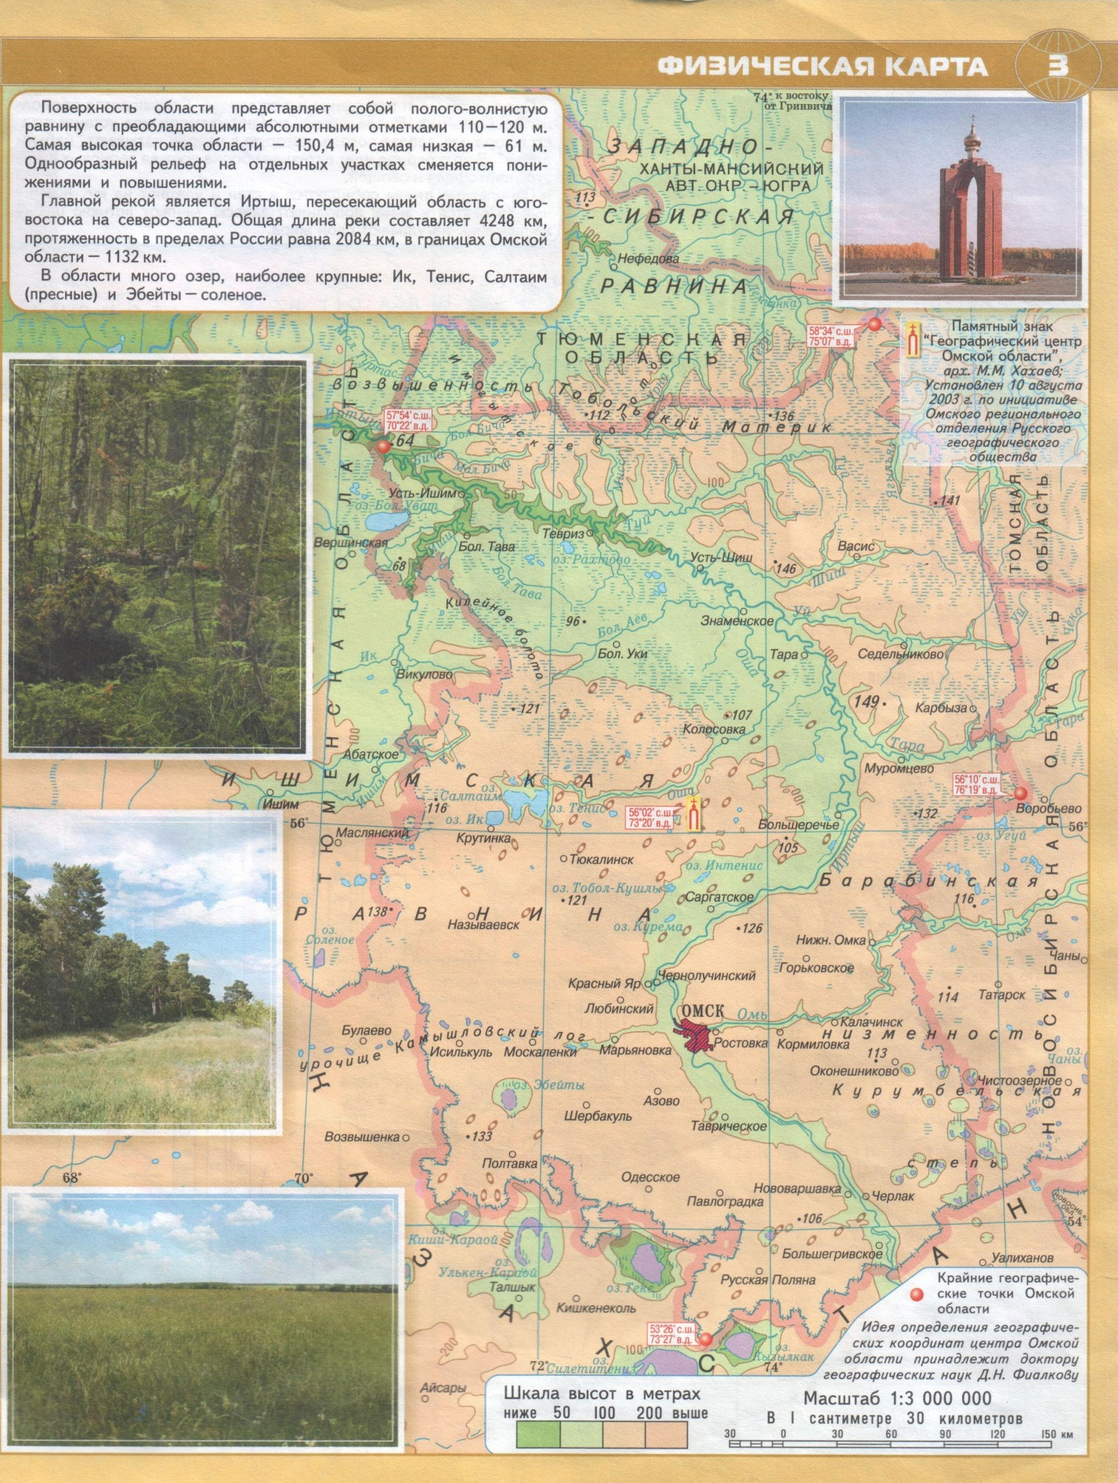

*Атлас Омской области. Люби и знай свой край.- АО «Омская картографическая фабрика», Омск, 2017 – с.3

(физическая карта Омской области)

Карта административно-территориального устройства, стр. 28

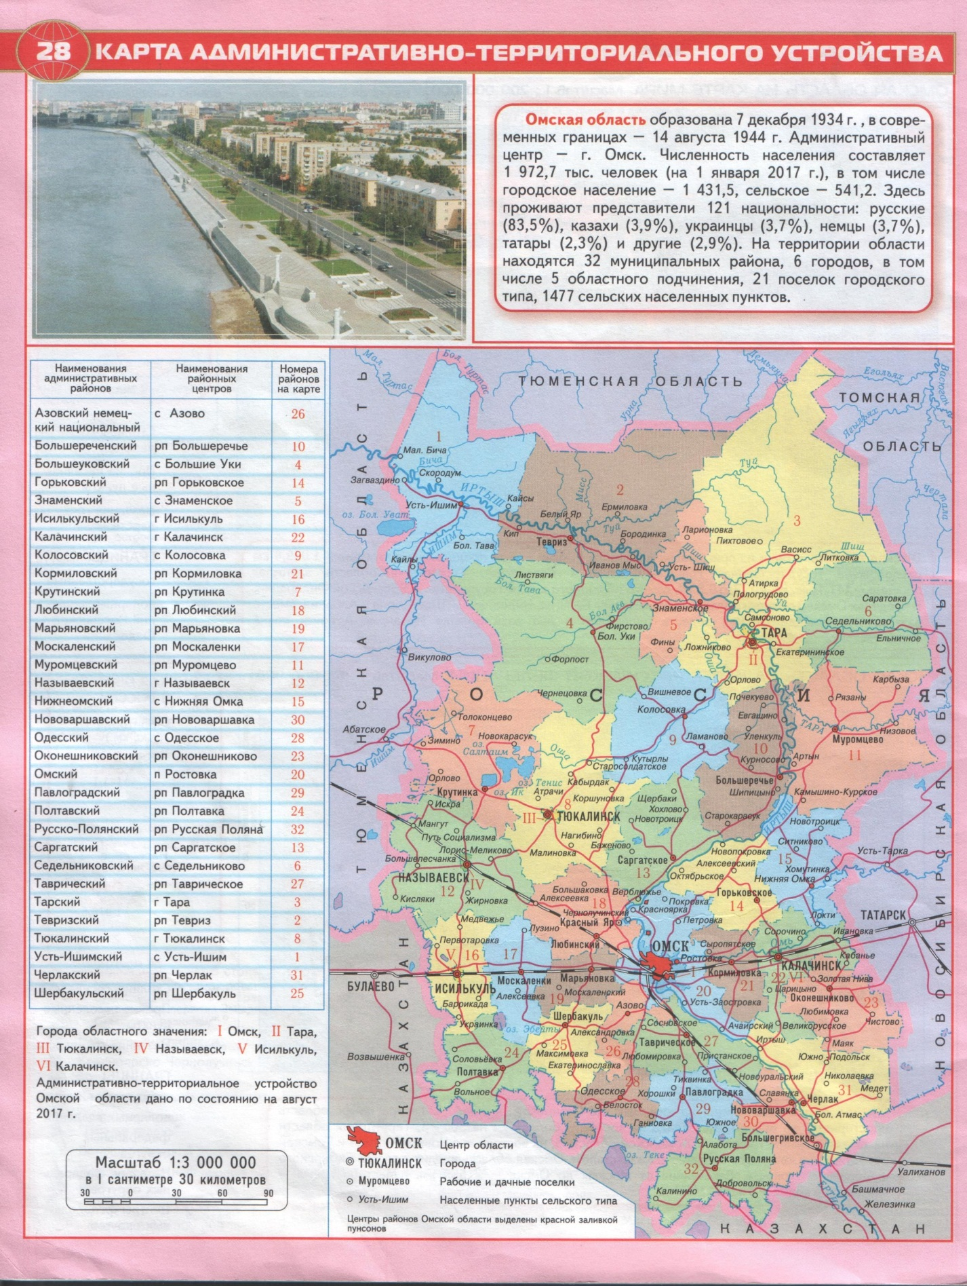

* Атлас Омской области. Люби и знай свой край. Карта «Административно-территориальное устройство» – с.28